# PERENCANAAN TERMINAL ANGKUTAN BARANG & REST AREA DI KOTA CILEGON

**SKRIPSI**

Diajukan Dalam Rangka Penyelesaian Program Studi Sarjana Terapan Transportasi Darat guna Memperoleh Sebutan Sarjana Sains Terapan

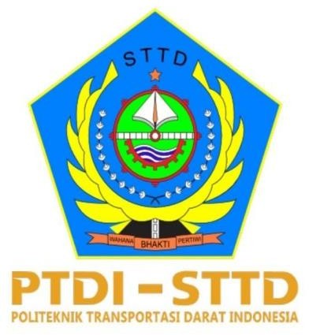

**DIAJUKAN OLEH:**

**TARISSA SEFIA RIZQINA  
 NOTAR: 20.01.393**

**POLITEKNIK TRANSPORTASI DARAT INDONESIA – STTD PROGRAM STUDI SARJANA TERAPAN TRANSPORTASI DARAT**

**BEKASI**

**2024**

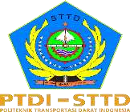

**LEMBAR PERSETUJUAN**

**PERENCANAAN TERMINAL BARANG & REST AREA DI KOTA CILEGON**

Disusun Oleh:

**TARISSA SEFIA RIZQINA**

**NOTAR : 20.01.393**

Disetujui untuk diajukan pada

Seminar Hasil Skripsi Program Studi Sarjana Terapan Transportasi Darat Menyetujui

DOSEN PEMBIMBING DOSEN PEMBIMBING

**Feri Wisudawanto, ST, MT Ir. Eli Jumaeli, M.T.I.**

NIP : 19760314 199803 1 003 NIP : 19660722 199303 2 001

Tanggal : Tanggal :

Ditetapkan di : Bekasi